Белорусский государственный технологический университет

Факультет информационных технологий

Кафедра программной инженерии

 Лабораторная работа №5

По дисциплине «Основы алгоритмизации и программирования»

На тему «Разветвляющиеся программы»

 Выполнила:

Студентка 1 курса 7 группы

Яскевич Валерия Александровна

Преподаватель: асс. Андронова М.В.

2023, Минск

Вариант 15

Задание 4. Написать и выполнить программу по первой блок-схеме лабораторной работы № 2.

Блок-схема из лабораторной работы №2

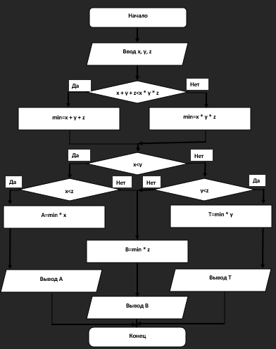

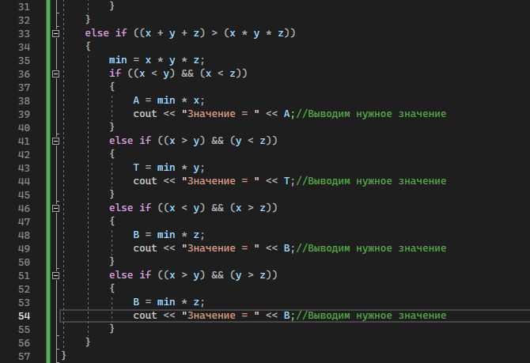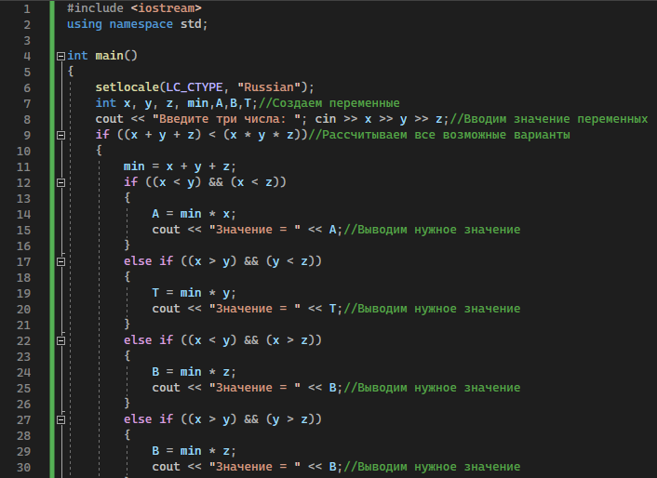

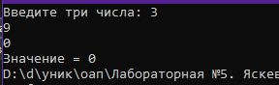

Задание 5. Определить есть ли среди заданных целых чисел **A**, **B**, **C**, **D** хотя бы одно чётное.

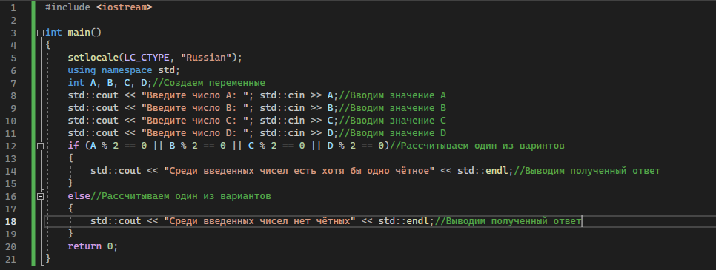

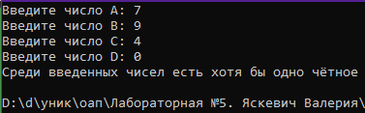

Задание 6. Написать программу, реализующую диалог на любую тему с использованием оператора **switch**.

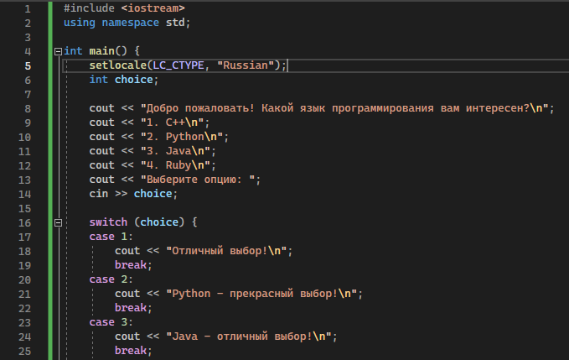

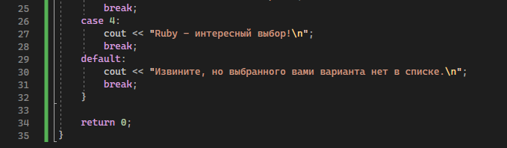

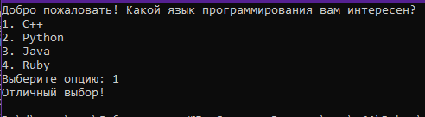

Дополнительные задания.

1. Введены с клавиатуры три числа. Найти сумму тех чисел, которые делятся на 5. Если таких чисел нет, то вывести текст «Error». Использовать только тернарные операторы.

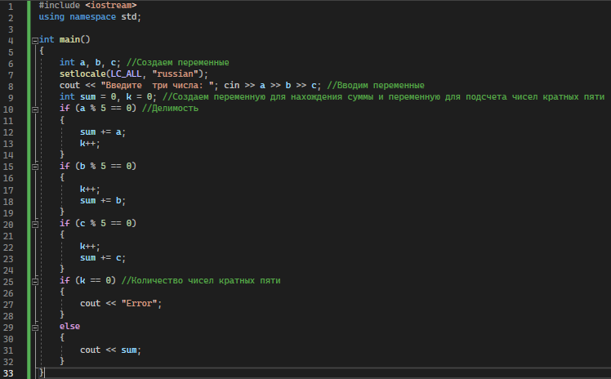

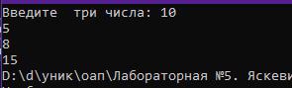

1. На шахматном поле в клетке (**k**, l) расположен слон. Угрожает ли он фигуре стоящей в клетке (**m**, **n**)? Предусмотреть обработку ошибочного ввода пользователя (выдавать диагностическое сообщение).

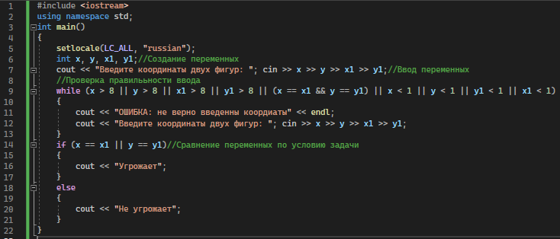

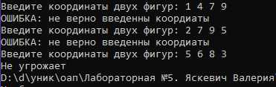

1. Возможно ли на прямоугольном участке застройки размером **а** на **b** метров разместить два дома размером **р** на **q** и **r** на **s** метров? Дома можно располагать только параллельно сторонам участка.

